Calvin: Fast Distributed Transactions for Partitioned Database Systems

ABSTRACT
许多分布式存储系统通过分区和复制来实现高数据访问吞吐量，每个系统都有自己的优势和权衡。Calvin 是一个实用的事务调度和数据复制层，它使用确定性排序保证来显着降低与分布式事务相关的争用成本。与以前的确定性数据库系统原型不同，Calvin 支持基于磁盘的存储，在商用机器集群上近乎线性地扩展，并且没有单点故障。通过复制事务输入而不是效果，Calvin 还能够支持多个一致性级别——包括跨地理副本的基于 Paxos 的强一致性——而不会影响事务吞吐量。

1. BACKGROUND AND INTRODUCTION
分布式数据库系统设计的几个当前趋势之一是不再支持传统的 ACID 数据库事务。一些系统，如 Amazon 的 Dynamo [13]、MongoDB [24]、CouchDB [6] 和 Cassandra [17] 不提供任何事务支持。其他仅提供有限的事务性，例如单行事务更新（例如 Bigtable [11]）或访问仅限于数据库的小子集的事务（例如 Azure [9]、Megastore [7] 和 Oracle NoSQL Database [26]）。这些系统中的每一个都不支持完全 ACID 事务的主要原因是提供线性向外可扩展性。 其他系统（例如 VoltDB [27, 16]）支持完整的 ACID，但在处理访问跨多个分区的数据的事务时停止（或限制）并发事务执行。
减少事务支持大大简化了构建线性可扩展分布式存储解决方案的任务，这些解决方案旨在服务于“可分区”应用程序。然而，对于不容易分区的应用程序，确保原子性和隔离性的负担通常留给应用程序程序员，导致代码复杂性增加、应用程序开发速度变慢和客户端事务调度性能低下。
Calvin 旨在与非事务性存储系统一起运行，将其转换为无共享（接近）线性可扩展的数据库系统，提供高可用性和完整的 ACID 事务。这些事务可能跨越分布在无共享的集群中的多个分区。 Calvin 通过在存储系统之上提供一层处理分布式事务的调度以及系统中的复制和网络通信来实现这一点。在面对分布式事务时允许可扩展性的关键技术特征是确定性锁定机制，它能够消除分布式提交协议。

1.1 The cost of distributed transactions
分布式事务历来由数据库社区以 1980 年代 System R* [22] 的架构师开创的方式实现。System R* 风格的分布式事务阻碍吞吐量和延长延迟的主要机制是在提交时所有参与机器之间的协议协议的要求，以确保原子性和持久性。为了确保隔离，必须在该协商协议的整个持续时间内持有事务的所有锁，这通常是两阶段提交。
在协议协议agreement protocol期间持有锁的问题是，两阶段提交需要在所有参与机器之间进行多次网络往返，因此运行协议所需的时间通常会大大超过执行所有本地事务逻辑所需的时间。如果在分布式事务中经常涉及一些普遍访问的记录，那么在这些记录上持有锁的额外时间可能会对整体事务吞吐量产生极其有害的影响。 我们将事务持有其锁的总持续时间（包括任何所需的提交协议的持续时间）称为事务的contention footprint争用足迹。尽管本文中的大部分讨论都假定了悲观的并发控制机制，但扩展事务争用足迹的成本同样适用于乐观方案—由于可能出现级联中止，这种成本往往更糟糕。
对两阶段提交的某些优化，例如将多个并发事务的提交决策组合到一轮协议中，可以减少两阶段提交的 CPU 和网络开销，但不会改善其争用成本。
允许分布式事务也可能在实现悲观并发控制方案的系统中引入分布式死锁的可能性。虽然检测和纠正死锁通常不会引起令人望而却步的系统开销，但它会导致事务中止并重新启动，从而在一定程度上增加延迟并降低吞吐量。

1.2 Consistent replication
分布式数据库系统设计的第二个趋势是减少复制方面的一致性保证。Dynamo、SimpleDB、Cassandra、Voldemort、Riak和PNUTS等系统都降低了复制数据的一致性保证[13,1,17,2,3,12]。降低这些系统复制一致性的典型原因是CAP定理[5,14]-为了使系统实现24/7的全局可用性，并且即使在网络分区的情况下仍然可用，系统必须提供较低的一致性保证。然而，在去年，这种趋势开始逆转——可能部分是由于不断改进的全球信息基础设施使得非平凡的网络分区越来越少——有几个新系统支持强一致性复制。例如，谷歌的 Megastore [7] 和 IBM 的 Spinnaker [25] 通过 Paxos [18, 19] 同步复制。同步更新伴随着支持协议基本的延迟代价，它依赖于副本之间的网络延迟。这一成本可能很大，因为副本通常在地理上是分开的，以减少相关的故障。然而，这本质上只是延迟成本，不一定会影响争用或吞吐量。

1.3 Achieving agreement without increasing contention
Calvin 实现低成本分布式事务和同步复制的方法如下：当多台机器需要就如何处理特定事务达成一致时，它们会在事务边界之外进行，即在它们获取锁并开始执行事务之前。一旦就如何处理事务达成一致，就必须按计划执行完成——节点故障和相关问题不能导致事务中止。如果一个节点发生故障，它可以从一个已并行执行相同计划的副本中恢复，或者，它可以重放该节点的计划活动历史。并行计划执行和计划历史重放都要求活动计划具有确定性——否则副本可能会出现分歧或历史可能会错误地重复。
为了支持这种确定性保证，同时最大限度地提高事务执行的并发性，Calvin 使用了一种基于我们在之前的工作 [28] 中引入的确定性锁定协议。由于所有 Calvin 节点就尝试什么事务以及以什么顺序达成一致，它能够完全避开分布式提交协议，减少分布式事务的争用足迹，从而允许吞吐量几乎线性扩展，尽管存在多分区事务。我们的实验表明，在高争用工作负载下，Calvin 显着优于传统的分布式数据库设计。我们发现，在亚马逊云中的机器集群上每秒运行 50 万次 TPC-C 事务是可能的，这与目前在 TPC-C 网站上发布的世界纪录（更好的硬件条件下）结果相媲美。
本文的主要贡献如下：
- 事务调度和数据复制层的设计，将非事务存储系统转换为（近）线性可扩展的无共享数据库系统，提供高可用性、强一致性和完整的 ACID 事务。
- 确定性并发控制协议的实际实现，它比以前的方法更具可扩展性，并且不会引入潜在的单点故障。
- 一种数据预取机制，它利用事务执行之前的计划阶段，允许事务在磁盘数据上操作，而不会在整个磁盘查找期间扩大事务的争用足迹。
- 一种快速检查点方案，连同 Calvin 的确定性保证，完全消除了对物理 REDO 日志记录及其相关开销的需求。
以下部分讨论确定性数据库系统的进一步背景。在第 3 节中，我们介绍了 Calvin 的架构。 在第 4 节中，我们将讨论 Calvin 如何处理访问磁盘数据的事务。第5节介绍了Calvin定期获取完整数据库快照的机制。在第6节中，我们给出了一系列实验，探索Calvin在不同工作负载下的吞吐量和延迟。我们在第 7 节介绍相关工作，在第 8 节讨论未来的工作，并在第 9 节总结。

2. DETERMINISTIC DATABASE SYSTEMS
在传统的（System R* 风格）分布式数据库系统中，提交分布式事务时需要协议的主要原因是确保事务的所有影响都成功地以原子方式将其保存到持久存储中—— 要么所有涉及事务的节点都同意“提交”他们的本地更改，要么他们都不同意。阻止节点提交其本地更改（并因此导致整个事务中止）的事件分为两类：非确定性事件（例如节点故障）和确定性事件（例如强制中止的事务逻辑，例如， 库存量将降至零以下）。
没有任何根本原因表明事务必须因任何不确定性事件而中止；当系统确实由于外部事件而选择中止事务时，这是出于实际考虑。毕竟，强制系统中的所有其他节点等待经历了不确定事件（例如硬件故障）的节点恢复可能会使系统长时间停滞不前。
但是，如果有一个副本节点与故障节点并行执行完全相同的操作，那么依赖与受影响节点通信来执行事务的其他节点无需等待故障节点恢复到其原始状态—— 相反，他们可以向副本节点请求当前或未来事务所需的任何数据。此外，由于副本节点能够完成事务，因此可以提交事务，并且故障节点最终将能够在恢复后完成事务。
因此，如果存在与经历非确定性故障的节点并行处理相同事务的副本，则无需在此类故障时中止事务。唯一的问题是副本需要经历相同的数据库状态序列，以便副本立即替换事务中间的故障节点。同步复制每个数据库状态更改的开销太大而无法实现。相反，确定性数据库系统同步复制成批的事务请求。在传统的数据库实现中，简单地复制事务输入通常不足以确保副本不会diverge，因为数据库保证它们将以逻辑上等效于事务输入的某些串行排序的方式处理事务——但是两个副本可能以等效于不同串行顺序的方式处理输入，例如由于不同的线程调度、网络延迟或其他硬件限制。但是，如果修改数据库的并发控制层以按照约定的事务性输入的顺序获取锁（并对数据库进行其他几个小的修改[28])，则可以使所有副本模拟相同的串行执行顺序，并且可以保证数据库状态不会偏离。
这种确定性数据库允许两个副本仅通过复制数据库输入来保持一致，并且如上所述，这些主动复制节点的存在使分布式事务能够面对存在非确定性故障（可能发生在事务的中间）。这消除了在分布式事务结束时协议的主要理由（需要检查可能导致事务中止的节点故障）。上述中止的另一个潜在原因 - 事务中的确定性逻辑（例如，如果库存为零，则应中止事务） - 不一定必须在事务结束时作为协议的一部分执行。相反，事务中涉及的每个节点都等待来自每个节点的单向消息，此消息可能会确定性地中止事务，并且仅在收到这些消息后才提交。

3. SYSTEM ARCHITECTURE
Calvin 旨在充当任何实现基本 CRUD 接口（创建/插入、读取、更新和删除）的存储系统之上的可扩展事务层。尽管可以在 SimpleDB 或 Cassandra 等分布式非事务性存储系统之上运行 Calvin，但假设存储系统不是开箱即用的分布式存储系统，则更直接地解释 Calvin 的体系结构。例如，存储系统可以是安装在多个独立机器（“节点”）上的单节点键值存储。在这种配置中，Calvin 在每个节点上组织跨存储系统的数据分区，并协调在事务执行过程中节点之间必须发生的所有网络通信。
Calvin 的高级架构如图 1 所示。 Calvin 的本质在于将系统分成三个独立的处理层：
- 排序层（或“定序器”）拦截事务输入并将它们放入全局事务输入序列中——该序列将是所有副本在执行期间确保串行等效的事务顺序。 因此，定序器还处理此输入序列的复制和记录。
- 调度层（或“调度器”）使用确定性锁定方案来协调事务执行，以保证与排序层指定的串行顺序等价，同时允许事务由事务执行线程池并发执行。 （虽然它们显示在图 1 中的调度程序组件下方，但这些执行线程在概念上属于调度层。）
- 存储层处理所有物理数据布局。 Calvin 事务使用简单的 CRUD 接口访问数据； 任何支持类似接口的存储引擎都可以很容易地插入 Calvin。
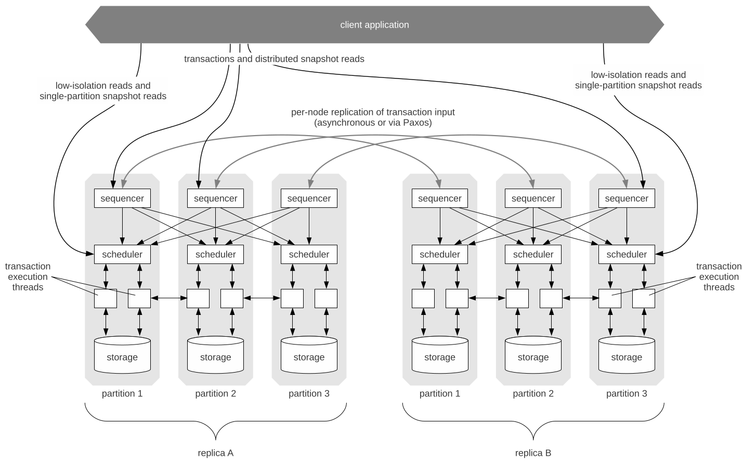
图1：Calvin的系统结构
所有三层都是水平扩展的，它们的功能分布在一个无共享节点集群中。 Calvin 部署中的每个节点通常运行每一层的一个分区（图 1 中的高浅灰色框代表集群中的物理机器）。 我们将在以下部分讨论这三层的实现。
通过将复制机制、事务功能和并发控制（在排序和调度层中）与存储系统分离，Calvin 的设计显着偏离了高度单一的传统数据库设计，而传统数据库具有物理访问方法、缓冲区管理器、锁管理器、 和日志管理器高度集成和交叉依赖。这种解耦使得不可能实现某些流行的恢复和并发控制技术，例如ARIES中的物理日志记录和next-key锁定技术来处理幻读（即在并发控制中使用逻辑属性的物理代理）。Calvin 并不是唯一将数据库系统的事务组件与数据组件分开的尝试——由于云计算及其高度模块化的服务，数据库社区重新燃起了将这些功能分离为不同的模块化系统组件的兴趣 [21]。

3.1 定序器和复制
在以前使用确定性数据库系统的工作中，我们将排序层的功能实现为一个简单的echo server——一个接受事务请求、将它们记录到磁盘并按时间戳顺序将它们转发到每个副本中的适当数据库节点的单个节点 [28] 。单节点定序器的问题是a）它们代表潜在的单点故障；（b）随着系统的增长，单节点定序器的恒定吞吐量限制会使整个系统的可扩展性迅速停止。Calvin 的排序层分布在所有系统副本中，并且在每个副本中的每台机器上进行分区。
Calvin 将时间划分为 10 毫秒的 epoch，在此期间，每台机器的序列器组件都会收集来自客户端的事务请求。 在每个 epoch 结束时，所有到达 sequencer 节点的请求都被编译成一个批处理。 这是事务输入（下面讨论）的复制发生的点。
在一个定序器的批次被成功复制后，它会在其副本中的每个分区上向调度器发送一条消息，其中包含 (1) 定序器的唯一节点 ID，(2) epoch数（在整个系统中每 10 ms同步递增一次） )，以及 (3) 接收者所需参与的所有此定序器收集到的事务输入。这允许每个调度程序通过交织（以确定性、循环方式）该时期的所有定序器批次来拼凑自己的全局事务顺序视图。
3.1.1 同步和异步复制
Calvin 目前支持两种复制事务输入的模式：异步复制和基于 Paxos 的同步复制。 在这两种模式下，节点都被组织成复制组，每个复制组都包含特定分区的所有副本。 例如，在图 1 的部署中，副本 A 中的分区 1 和副本 B 中的分区 1 将一起形成一个复制组。
在异步复制模式下，一个副本被指定为主副本，所有事务请求都立即转发到位于该副本节点的定序器。编译每个批次后，每个主节点上的定序器组件将批次转发到其复制组中的所有其他（从）定序器。 这具有在主副本上开始执行事务之前的极低延迟的优点，但代价是故障转移的显着复杂性。在主定序器发生故障时，必须在同一副本中的所有节点和故障节点的复制组的所有成员之间就（a）哪个批次是故障定序器发出的最后一个有效批次和（ b）该批次包含的确切事务，因为每个调度程序只被发送它执行所需的每个批次的部分视图。
Calvin 还支持基于 Paxos 的事务输入同步复制。 在这种模式下，复制组中的所有排序器都使用 Paxos 来就每个 epoch 的组合事务请求达成一致。Calvin 当前的实现使用 ZooKeeper，这是一种高度可靠的分布式协调服务，通常被分布式数据库系统用于心跳、配置同步和命名 [15]。ZooKeeper没有针对存储高数据量进行优化，并且可能会比最高效的Paxos实现带来更高的总延迟。然而，ZooKeeper 为本文中运行的所有实验处理复制 Calvin 事务输入所需的吞吐量，并且由于此同步步骤不会扩大争用足迹，因此事务吞吐量完全不受此预处理步骤的影响。通过在 Calvin 定序器之间实现比 ZooKeeper 开箱即用的更简化的 Paxos 协议协议来改进 Calvin 代码库可能对延迟敏感的应用程序有用，但不会提高 Calvin 的事务吞吐量。
图 2 显示了当前 Calvin 代码库在不同复制模式下的平均事务延迟。 上述数据是使用每个副本的 4 台 EC2 High-CPU 机器收集的，每秒运行 40000 个微基准事务（每个节点 10000 个），其中 10% 是多分区的（有关我们实验设置的更多详细信息，请参见第 6 节）。报告的两个 Paxos 延迟都使用了三个副本（总共 12 个节点）。当所有副本都在一个数据中心上运行时，副本之间的 ping 时间大约为 1 毫秒。 在跨数据中心进行复制时，一个副本运行在亚马逊的美国东部（弗吉尼亚）数据中心，一个运行在亚马逊的美国西部（北加利福尼亚）数据中心，一个运行在亚马逊的欧盟（爱尔兰）数据中心。副本之间的 Ping 时间范围从 100 毫秒到 170 毫秒。 更改 Calvin 的复制模式不会影响总事务吞吐量。
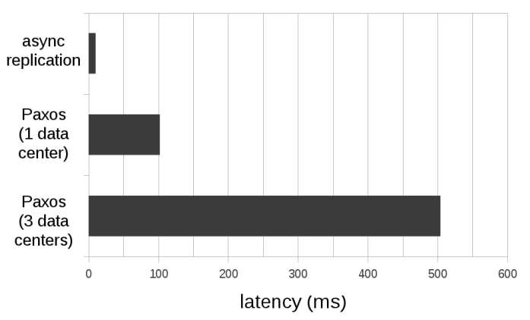
图 2：Calvin 不同复制模式下的平均事务延迟。

3.2 调度器和并发控制
当数据库系统的事务性组件从存储组件中分离出来时，它就不能再对数据层的物理实现做出任何假设，也不能引用像页和索引这样的物理数据结构，也不能意识到事务对数据库中数据的物理布局的副作用。日志和并发协议都必须是完全逻辑的，只引用记录键而不是物理数据结构。幸运的是，无法执行物理日志在确定性数据库系统中根本不是一个问题；由于数据库的状态可以从数据库的输入完全确定，逻辑日志记录非常简单（输入由排序层记录，偶尔的检查点由存储层进行-请参见第5节，以进一步讨论Calvin中的检查点）。
但是，对于并发控制来说，仅访问逻辑记录的问题稍微大一点，因为锁定一定范围的key和对处理幻读更新的鲁棒性通常需要对数据进行物理访问。为了处理这种情况，Calvin可以使用最近为另一个非绑定数据库系统提出的方法，通过创建可以在逻辑上锁定在事务层的虚拟资源[20]，尽管该特性的实现仍有待于将来的工作。
Calvin 的确定性锁管理器在整个调度层进行分区，每个节点的调度器只负责锁定存储在该节点存储组件中的记录——即使是访问存储在其他节点上的记录的事务。锁定协议类似于严格的两阶段锁定，但增加了两个不变量：
- 对于任何一对都请求对某个本地记录 R 进行排他锁的事务 A 和 B，如果事务 A 按照排序层提供的串行顺序出现在 B 之前，则 A 必须在 B 之前请求其对 R 的锁定。在实践中，Calvin 通过在单个线程中序列化所有锁定请求来实现这一点。线程扫描排序层发送的串行事务顺序； 对于每个条目，它都会请求事务在其生命周期中需要的所有锁。（因此，所有事务都需要提前声明其完整的读/写集；第 3.2.1 节讨论了相关限制。）
- 锁管理器必须严格按照这些事务请求锁的顺序将每个锁授予请求事务。所以在上面的例子中，直到 A 获得 R 上的锁，执行完成并释放锁之后，B 才能被授予 R 上的锁。

客户端将事务逻辑指定为可以使用基本 CRUD 接口访问任何数据的 C++ 函数。事务代码根本不需要知道分区（尽管用户可以在其他地方指定如何跨机器对key分区），因为 Calvin 会拦截出现在事务代码中的所有数据访问并自动执行所有远程读取结果转发。一旦事务在此协议下获得了所有锁（因此可以安全地完整执行），它就会被移交给工作线程以执行。 工作线程的每个实际事务执行分五个阶段进行：
1.读/写集分析。当传递事务请求时，事务执行线程所做的第一件事是分析事务的读写集，注意(a)本地存储的读写集元素（即线程执行的节点），以及(b)存储写集元素的参与节点集。这些节点称为事务中的主动参与者；只存储读集元素的参与节点称为被动参与。
2. 执行本地读取。 接下来，工作线程查找读取集中存储在本地的所有记录的值。 根据存储接口，这可能意味着将记录复制到本地缓冲区，或者只是保存指向内存中可以找到记录的位置的指针。
3. 提供远程读取。 本地读取阶段的所有结果都将转发到每个积极参与节点上的对应工作线程。 由于被动参与者不修改任何数据，他们不需要执行实际的事务代码，因此不必收集任何远程读取结果。如果工作线程在被动参与的节点上执行，则这会在此阶段之后被完成。
4. 收集远程读取结果。 如果工作线程在一个积极参与的节点上执行，那么它必须执行事务代码，因此它必须首先获取所有读取结果——本地读取的结果（在第二阶段获得）和远程读取的结果 （在第三阶段由每个参与节点适当转发）。在这个阶段，工作线程收集后一组读取结果。
5. 事务逻辑执行和应用写操作。一旦工作线程收集了所有读取结果，它将继续执行所有事务逻辑，应用任何本地写操作。可以忽略非本地写，因为它们将被相应节点上的对应事务执行线程视为本地写，并在那里应用。
假设分布式事务在每个参与节点上几乎同时开始执行（并不总是这样—这将在第6节中进行更详细的讨论），所有读取都并行进行，所有远程读取结果也并行交付，而不需要不同节点上的工作线程在事务执行时相互请求数据。

远程读不上读锁
3.2.1 Dependent transactions
Calvin 本身不支持必须执行读取以确定其完整读/写集（我们称之为Dependent transactions依赖事务）的事务，因为 Calvin 的确定性锁定协议需要在事务执行开始之前预先了解所有事务的读/写集。相反，Calvin 支持一种称为乐观锁位置预测 (OLLP) 的方案，该方案可以通过修改客户端事务代码本身以非常低的开销成本实现 [28]。这个想法是在依赖事务之前进行廉价、低隔离、非复制、只读的侦察查询，该查询执行所有必要的读取以发现事务的完整读/写集。然后将实际事务发送到全局序列并执行，使用侦察查询的结果作为其读/写集。由于侦察查询读取的记录（以及实际事务的读/写集）可能在执行侦察查询和执行实际事务之间发生了变化，因此必须重新检查读取结果，并且如果“侦察的”读/写集不再有效，则必须（确定地）重新启动进程。
在这类事务中特别常见的是那些必须执行二级索引查找才能识别其完整读/写集的事务。由于二级索引的修改成本往往相对较高，因此它们很少保留在值更新非常频繁的字段上。例如，关于“库存项目名称”或“纽约证券交易所股票代码”的二级索引是常见的，而关于“库存项目数量”或“纽约证券交易所股票价格”等波动较大的字段的二级索引则不常见。因此，人们预计 OLLP 方案很少会在大多数常见的实际工作负载下导致重复的事务重启。
TPC-C基准的“Payment”事务类型就是这个事务子类的一个例子。由于 TPC-C 基准工作负载从不修改Payment事务的读/写集可能依赖的索引，因此在使用 OLLP 时Payment事务永远不必重新启动。

4. 基于磁盘存储的 CALVIN
我们之前关于确定性数据库系统的工作伴随着一个警告，即确定性执行仅适用于完全驻留在主内存中的数据库 [28]。其理由是，相对于传统的非确定性系统，确定性数据库系统的一个主要缺点是，非确定性系统能够保证与任何串行顺序等价，因此可以任意地重新排序事务，而像Calvin这样的系统则受到约束，必须尊重排序器选择的任何顺序。
例如，如果一个事务（我们称之为 A）在等待磁盘访问时停止，传统系统将能够运行与 A 已经持有的锁不冲突的其他事务（比如 B 和 C）。如果 B 和 C 的写集在 A 尚未锁定的键上与 A 的写集重叠，则执行可以以等同于串行顺序 B - C - A 而不是 A - B - C 的方式进行。然而，在确定性系统中，B 和 C 必须阻塞直到 A 完成。 更糟糕的是，与 B 和 C 冲突但与 A 不冲突的其他交易也会卡在 A 后面。因此，在事务执行期间可能经常发生磁盘停顿超过 10 毫秒的系统中，动态重新排序非常有效地最大限度地提高资源利用率。
Calvin 通过遵循其指导设计原则避免了在基于磁盘的数据库上下文中的这种确定性的缺点：在获取锁之前，尽可能将繁重的工作转移到事务处理流水线的早期。
每当定序器组件接收到可能导致磁盘停顿的事务请求时，它在将事务请求转发到调度层之前引入一个人工延迟，同时向所有相关存储组件发送请求，以“预热”事务将访问的磁盘驻留记录。如果人为延迟大于或等于将所有磁盘驻留记录带入内存所需的时间，那么当事务实际执行时，它将只访问内存驻留数据。请注意，使用此方案，事务的总延迟不应大于在执行期间执行磁盘IO的传统系统中的延迟（因为在任何情况下都发生完全相同的磁盘操作集），但没有一个磁盘延迟增加事务的争用占用。
为了清楚地演示这种技术的适用性（和缺陷），我们为Calvin实现了一个简单的基于磁盘的存储系统，在该系统中，“冷门”记录被写入本地文件系统，并且只在事务需要时读入Calvin的主内存键值表。当每台机器每秒运行10,000个微基准事务时（有关实验设置的更多细节，请参见第6节），Calvin的总事务吞吐量不受访问基于磁盘存储的事务存在的影响，只要不超过0.9%的事务（10,000个事务中的90个）访问磁盘。但是，这个数字很大程度上取决于所使用服务器的特定硬件配置。我们在低端商业硬件上进行了实验，因此我们发现可以支持的磁盘访问事务的数量受到本地磁盘的最大吞吐量（而不是争用占用）的限制。由于微基准工作负载涉及对许多不同文件的随机访问，每台机器每秒 90 个磁盘访问事务足以将磁盘随机访问吞吐量变成瓶颈。 使用更高端的磁盘阵列（或使用闪存而不是磁盘）可以支持更多基于磁盘的事务，而不会影响 Calvin 的总吞吐量。
为了更好地理解Calvin与其他磁盘配置、闪存、网络块存储等接口的潜力，我们还实现了一个存储引擎，在该引擎中，“冷门”数据存储在单独机器上的内存中，该机器可以被配置为仅在预先指定的延迟（以模拟网络或存储访问延迟）之后才为数据请求服务。使用这种设置，我们发现每台机器都能够支持每秒 10,000 个事务的相同负载，无论这些事务中有多少访问“冷门”数据——即使在非常高的争用情况下（争用指数 = 0.01）也是如此。
我们发现在协调确定性执行与基于磁盘的存储方面存在两个主要挑战。 首先，必须准确预测磁盘延迟，以便将事务延迟适当的时间。 其次，Calvin 的定序器层必须准确地跟踪所有存储节点中内存中的哪些键，以确定何时需要预取。

4.1 磁盘 I/O 延迟预测
准确预测从磁盘读取记录到内存所需的时间并不是一个简单的问题。 由于许多原因，读取磁盘驻留所需的时间可能会有很大差异：
- 磁头和主轴移动的可变物理距离
- 先前排队的磁盘 I/O 操作
- 远程读取的网络延迟
- 介质故障的故障转移
- 由于遍历基于磁盘的数据结构（例如 B+ 树）而需要多个 I/O 操作
因此，不可能完美地预测延迟，并且使用的任何启发式方法有时会导致低估，有时会导致高估。当调整 Calvin 以在高争用下的磁盘驻留数据上表现良好时，磁盘 IO 延迟估计被证明是一个非常关键的参数。
我们发现，如果定序器选择保守的高估计并将转发事务的延迟时间超过可能需要的时间，则由于磁盘访问导致的争用成本最小化（因为获取几乎总是在事务需要读取记录之前完成），但是以整体事务延迟为代价。过高的估计也可能导致存储系统的内存被“冷门”记录超载，这些记录在等待请求它们被调度的事务。
但是，如果定序器低估了磁盘 I/O 延迟并且没有将事务延迟足够长的时间，那么它将被调度得太快并在执行期间停止，直到所有提取完成。 由于锁是在持续时间内持有的，这可能会导致争用占用空间的高成本，从而影响整体吞吐量。
因此，在估计磁盘 I/O 延迟时，在总事务延迟和争用之间存在一个基本的权衡。 在上述两个实验中，我们调整了延迟预测，因此至少 99% 的磁盘访问事务在其相应的预取请求完成后被调度。 使用简单的基于文件系统的存储引擎，这意味着引入 40 毫秒的人为延迟，但这足以维持吞吐量，即使在非常高的争用情况下（争用指数 = 0.01）。在较低的争用情况下（争用指数≤0.001），我们发现除了将事务请求分批收集的默认延迟（平均为 5 毫秒）之外，不需要任何延迟。 对这种特殊的延迟竞争权衡进行更详尽的探索将是未来研究的一个有趣途径，特别是当我们进一步尝试将 Calvin 连接到各种商用存储引擎时。

4.2 全局追踪热点记录
为了让定序器准确地确定哪些事务在读取集预热时延迟调度，每个节点的定序器组件必须跟踪整个系统中当前内存中的数据--而不仅仅是由位于定序器节点上的存储组件管理的数据。尽管这对于我们在本文中的实验是可行的，但这不是一个可扩展的解决方案。 如果没有在每个排序器上跟踪全局热键列表，一种解决方案是延迟所有事务的调度，直到有足够的时间进行预取。这可以防止磁盘寻道扩大争用足迹，但会在每个事务中产生延迟。另一种解决方案（仅适用于单分区事务）是让调度程序跨所有副本同步跟踪其本地热数据，然后允许调度程序确定性地决定延迟对尝试读取冷门数据的单分区事务的请求锁。 对该策略的更全面探索，包括研究如何为多分区事务实施它，仍然是未来的工作。

5. CHECKPOINTING
确定性数据库系统有两个特性可以简化确保容错的任务。 首先，主动复制允许客户端在发生崩溃时立即故障转移到另一个副本。
其次，只记录事务输入——无需支付物理 REDO 记录的开销。 重放事务输入的历史足以将数据库系统恢复到当前状态。但是，每次失败时从一开始就重播数据库的整个历史记录是低效的（而且荒谬的）。 相反，Calvin 定期获取完整数据库状态的检查点，以便在恢复期间提供开始重播的起点。
Calvin 支持三种检查点模式：朴素同步检查点、Zig-Zag 算法 [10] 的异步变体，以及仅在存储层支持完全多版本控制时才支持的异步快照模式。
第一种模式使用主动复制系统中固有的冗余来创建系统检查点。该系统可以周期性地冻结整个副本，并生成系统的完整版本快照。由于一次只发生在一个快照中，所以客户端看不到副本不可用的时间段。
这种方法的一个问题是，获取检查点的副本可能会明显落后于其他副本，如果由于另一个副本中的硬件故障而将其激活，则可能会出现问题。 此外，副本可能需要大量时间才能赶上其他副本，尤其是在负载较重的系统中。
Calvin 的第二种检查点模式非常接近于Zig-Zag 算法 [10]。 Zig-Zag 将每条记录的两个副本存储在给定的数据存储区中，AS[K]₀ 和 AS[K]₁ 以及每条记录的两个附加位 MR[K] 和 MW [K]（其中 K 是记录的key）。MR[K] 指定从数据库读取记录 K 时应该使用哪个记录版本，MW [K] 指定更新记录 K 时要覆盖哪个版本。所以记录 K 的新值总是写入 AS[K] _{MW [K]} ，并且 MR[K] 设置为等于 MW [K] 每次更新 K的时候。
Zig-Zag 中的每个检查点都以在数据库处于Quiesce状态的物理一致性点期间为数据库中的所有键 K设置 MW [K]等于 ¬MR [K] 作为开始。 因此，AS[K]_{MW [K]} 总是存储最新版本的记录，而 AS[K] _{¬MW [K]} 总是存储在最近的检查点周期开始之前写入的最后一个值。一个异步检查点线程因此可以遍历每个密钥 K，将 AS[K]_{¬MW [K]} 记录到磁盘，而不必担心记录被破坏。
利用 Calvin 的全局序列顺序，我们实现了 Zig-Zag 的变体，它不需要Quiescing数据库来创建物理一致性点。相反，Calvin捕获关于虚拟一致性点的快照，虚拟一致性点只是全局序列顺序中预先指定的点。当一个虚拟一致性点接近时，Calvin的存储层开始在存储系统中保存每个记录的两个版本—一个是“before”版本，它只能由出现在虚拟一致性点之前的事务更新，另一个是“after”版本，它由出现在虚拟一致性点之后的事务写入。一旦虚拟一致性点之前的所有事务都完成了执行，每个记录的“before”版本实际上是不可变的，异步检查点线程可以开始将它们检查点到磁盘。一旦检查点完成，任何重复的版本都将被垃圾收集：所有同时具有“before”版本和“after”版本的记录都将丢弃它们的“before”版本，因此每个版本只保留一条记录，直到下一个检查点周期开始。
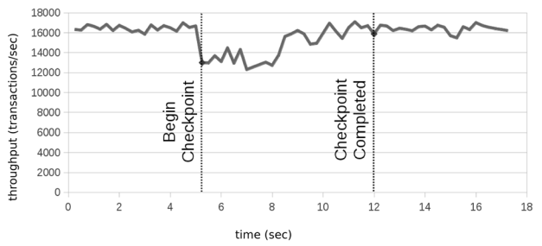
图 3：使用 Calvin 改进的 Zig-Zag 方案在典型检查点期间随时间变化的吞吐量。
虽然上述 Calvin 的第一个检查点模式涉及在检查点期间完全停止事务执行，但该方案仅在异步检查点线程处于活动状态时产生适度的开销。 图 3 显示了 Calvin 在典型检查点捕获期间随时间变化的最大吞吐量。 这项测量是在单机 Calvin 部署上进行的，该部署在低竞争下运行我们的微基准测试（有关我们的实验设置的更多信息，请参见第 6 节）。
尽管由于(a)获取检查点的CPU成本和(b)访问记录时的少量锁存争用，总吞吐量有所降低，但异步向存储器写入稳定值不会增加锁争用或事务延迟。
Calvin还能够利用存储引擎显式跟踪每个记录的所有最新版本以及当前版本。多版本存储引擎允许在不获取任何锁的情况下执行只读查询，以增加内存使用为代价减少了总争用和总并发控制开销。在此模式下运行时，Calvin的检查点方案采用对所有记录进行普通“SELECT*”查询的形式，查询结果记录到磁盘上的文件中，而不是返回到客户端。
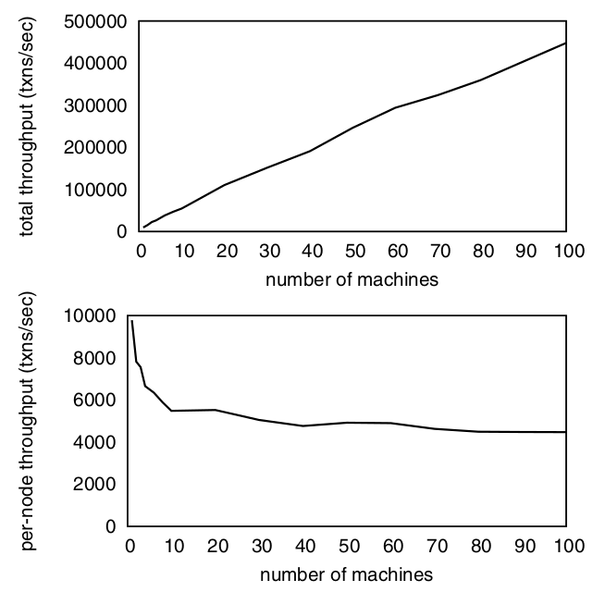
图4：总吞吐量和每个节点的TPC-C（100%新订单）吞吐量，不同的部署规模。

6. PERFORMANCE AND SCALABILITY
为了研究Calvin在各种条件下的性能和可伸缩性特征，我们使用两个基准测试进行了大量实验：TPC-C基准测试和我们创建的微基准测试，以便更好地控制基准测试参数的变化。除另有说明外，所有实验都在Amazon EC2上运行，使用High-CPU/Extra-Large实例，该实例承诺有7GB内存和20个EC2计算单元-8个虚拟核，每个核4个2.5个EC2计算单元。
6.1 TPC-C benchmark
TPC-C 基准测试由几类事务组成，但大部分工作负载（包括几乎所有需要高度隔离的分布式事务）由NewOrder事务组成，该事务模拟客户在电子商务应用程序上下订单。由于我们实验的重点是分布式事务，因此我们将 TPC-C 实现限制为仅新订单事务。 但是，如果我们要运行完整的 TPC-C 基准测试，我们希望能够获得类似的性能和可扩展性结果。
图4显示了总吞吐量和每台机器吞吐量（每秒执行的TPC-C新订单事务）与Calvin节点数的函数关系，每个节点存储一个数据库分区，包含10个TPC-C仓库。为了充分研究Calvin对分布式事务的处理，多仓库Neworder事务（约占总新订单事务的10%）总是访问与第一个仓库不在同一机器上的第二个仓库。
因为每个分区包含 10 个仓库，并且 NewOrder 更新某个仓库的 10 个“District”之一，所以在任何机器上最多可以同时执行 100 个 New Order 事务（因为每个分区不超过 100 个District，并且每个 NewOrder 事务需要一个District的排他锁）。因此，保持锁的时间最小化是至关重要的，因为系统的吞吐量受限于这 100 个并发事务完成（和释放锁）的速度，以便新事务可以抢占分区上的独占锁并开始。
如果 Calvin 在协议期间持有锁，例如分布式 NewOrder 事务的两阶段提交，吞吐量将受到严重限制（与实现两阶段提交的传统系统的详细比较在第 6.3 节中给出）。在没有协议的情况下，Calvin能够在大于10个节点的集群中实现每秒每个节点5000个事务，并且线性扩展。（下一节将讨论Calvin在较小集群上每秒每个节点实现更多事务的原因。）因此，我们的Calvin实现能够在100个节点的集群上实现每秒近50万个TPC-C事务。值得注意的是，目前的TPC-C世界记录保持者（Oracle）每秒运行504,161个新订单事务，但是它运行在比我们用于实验的机器高得多的硬件上[4]。

6.2 Microbenchmark experiments
为了更精确地检查在组合分布式事务和高争用时产生的成本，我们实现了一个微基准，该微基准与TPC-C的新订单事务共享一些特性，同时减少了总体开销，并允许对工作负载进行更精细的调整。基准测试中的每个事务读取10条记录，对结果执行约束检查，并当且仅当约束检查通过时更新每个记录的计数器。在微基准事务访问的10个记录中，一个从一小组“hot”记录中选择，其余的从一组非常大的记录中选择--除非一个微基准事务跨越两台机器，在这种情况下，它在参与事务的每台机器上访问一个“hot”记录。通过改变“hot”记录的数量，我们可以微调争用。 在随后的讨论中，我们使用术语争用索引来指代在特定机器上执行事务时更新的总“hot”记录的占比。因此，争用索引为0.001意味着每个事务从一千个“hot”记录中选择一个在每个参与机器上更新（即最多有1000个事务可以并发执行），而争用索引为1意味着每个事务都涉及所有“hot”记录（即事务必须完全串行执行）。
图5展示了在不同的争用设置和不同数量的分布式事务下，我们将微基准测试扩展到100个Calvin节点的实验。当添加竞争非常低的机器（竞争索引=0.0001)时，每个节点的吞吐量下降到10台机器左右的稳定量，然后保持不变，线性扩展到许多节点。在更高的争用情况下（争用索引=0.01，与TPC-C的争用级别类似），我们看到随着机器的增加，节点吞吐量下降的时间更长、更缓慢，接近稳定量的速度更慢。
多种因素促成了 Calvin 中这条可扩展性曲线的形状。 在所有情况下，一台机器和两台机器之间的急剧下降是每个多分区事务必须执行的额外工作的 CPU 成本的结果：
- 序列化和反序列化远程读取结果。
- 等待接收远程读取结果的事务之间的附加上下文切换。
- 在所有参与的机器上设置、执行和清理事务，即使它在总吞吐量中只计算一次。
在最初的下降之后，随着更多节点的添加而进一步下降的原因——即使竞争和参与任何分布式事务的机器数量保持不变——也是非常微妙的。假设，在高争用工作负载下，机器 A 开始执行一个分布式事务，该事务需要从机器 B 远程读取，但 B 尚未完成该事务（B 可能仍在处理序列中的较早事务， 并且在为序列中的所有先前事务获取锁之前，它不能开始处理事务）。机器A可能可以开始执行其他一些没有冲突的事务，但很快它将不得不等待B赶上，然后才能提交挂起的分布式事务并执行后续的冲突事务。通过这种机制，任何特定的机器在包的前面或后面能走多远是有限制的。争用越高，此限制越严格。 随着机器的添加，会发生两件事：
慢机器。 并非所有 EC2 实例都能产生相同的性能，有时 EC2 用户会被慢速实例卡住。由于图5中所示的实验结果是对所有三行使用相同的EC2实例获得的，并且所有三行都显示在6到8台机器之间突然下降，所以很明显，当我们从6个节点到8个节点时，增加了一台稍微慢一点的机器。
执行进度偏差。由于许多因素，例如操作系统线程调度、可变网络延迟以及事务序列之间争用的随机变化，每台机器偶尔会略微领先或落后于其他机器。 机器越多，在任何给定时间就越有可能至少有一台由于某种原因稍微落后。
整体系统吞吐量对执行进度偏差的敏感性很大程度上取决于两个因素：
机器的数量。集群中的机器越少，每增加一台机器就会增加更多的偏斜。例如，假设 n 台机器中的每台机器花费了一部分时间 k 来导致执行进度偏差（即落后于包）。 那么在每一时刻，至少有一台机器正在减慢系统速度的概率为 1-(1-k)^{n}。 随着n的增长，这个概率接近 1，并且每增加一台机器，其偏斜效应就会越来越小。
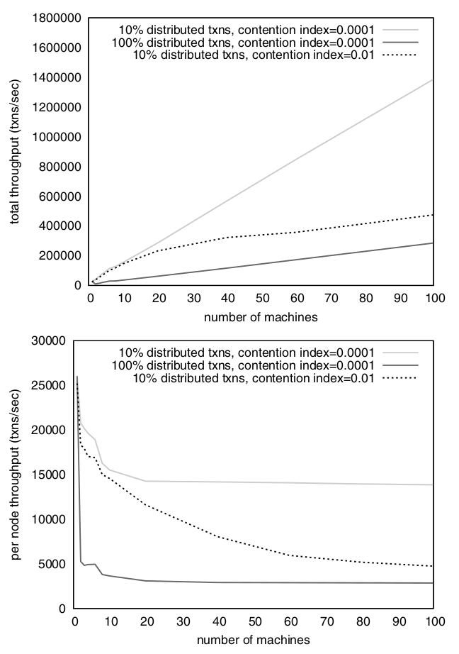
图5：总的和每个节点的微基准吞吐量，不同的部署大小。
争用的级别。争用率越高，每台机器的随机减慢就越有可能导致其他机器也不得不减慢它们的执行速度。在低争用（争用索引=0.0001)下，我们看到每个节点的吞吐量只有在添加前几台机器时才会急剧下降，然后在大约10个节点时才会变平，因为执行进度偏差的逐渐减小的增加对总吞吐量的影响相对较小。在更高的争用度（争用指数=0.01)下，我们会看到更剧烈的初始下降，然后需要添加更多的机器才能使曲线变平，因为即使是执行进度偏差微小增量水平的增加也会对吞吐量产生显著影响。

6.3 处理高竞争
大多数现实世界的工作负载在大部分时间内争用很少，但是出现少量的非常热的数据项并不少见。因此，我们在Calvin的工作负载下进行了实验，我们认为这种工作负载是很少有实际系统试图支持分布式事务的主要原因：将许多多分区事务与非常高的争用结合在一起。因此，在本实验中，我们不关注实际工作负载的整体，而是只考虑由高争用多分区事务组成的工作负载的子集。其他事务仍然可能与这些高冲突事务发生冲突（在那些非常hot的记录之外的记录上），因此（否则容易扩展的）工作负载的这个子集的吞吐量可能与整体系统吞吐量紧密耦合。
图6显示了4节点和8节点Calvin系统在运行100%多分区事务时的slowdown（与运行相同工作负载的完美可分区、低争用版本相比），这取决于争用索引。回想一下，争用索引是每个事务锁定的热记录总集的一部分，因此争用索引为 0.01 意味着最多可以同时执行 100 个事务，而争用索引为 1 则强制事务完全串行运行。
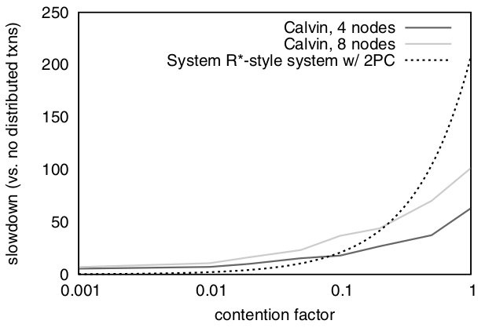
图6：100%多分区工作负载的减慢，不同的争用索引。
因为分布式系统的现代实现没有实现具有两阶段提交的 System R* 风格的分布式事务，并且与任何早期系统的比较都不是苹果对苹果的比较，因此为了进行比较，我们包括了一个简单的模型，该模型描述了这种类型的系统将导致的基于争用的减速。
我们假设在非多分区、低争用情况下，该系统将获得与 Calvin 相似的吞吐量（每台机器每秒大约 27000 个微基准事务）。 为了计算多分区事务引起的减速，我们考虑了由两阶段提交引起的扩展争用足迹。 由于给定一个争用索引 C，最多 1/C 个事务可以同时执行，因此在提交时运行 2PC 的系统永远不会执行超过 1/(C∗D_{2PC}) 每秒的总事务，其中 D_{2PC}两阶段提交协议的持续时间。
同一EC2数据中心中节点之间的典型往返ping延迟约为1毫秒，但包括消息复用、序列化/反序列化和线程调度的延迟，我们系统中事务执行线程之间的单向延迟几乎从不小于2毫秒，而且通常更长。因此，在我们的系统模型中，在开销与Calvin相似的情况下，我们期望每个分布式事务的锁保持大约8ms。请注意，这个模型有点幼稚，因为假设事务的争用足迹只包括两阶段提交的延迟。 在这个模型中，导致 Calvin 实际放缓的其他因素完全被忽略了，包括：
- 多分区事务的 CPU 成本。
- 在启动 2PC 之前达到本地提交/中止决策的延迟（这可能需要在真实系统中进行额外的远程读取）
- 执行进度偏差（假设所有节点都开始执行每个事务并且随后的 2PC 以完美的锁步进行）
因此，该模型并没有为我们的系统建立一个具体的比较点，而是为这样一个系统的减速设定了一个强有力的下限。在实际 System R* 风格的系统中，在高争用分布式事务的上下文中，人们可能会期望看到比该模型预测的要慢得多的速度。
图6所示的结果中有两个非常显著的特性。首先，在低争用情况下，Calvin会得到大约5倍到7倍的减速--从每秒27000次到大约5000次（4个节点）或4000次（8个节点）事务--就像前面的实验中从1台机器到4台或8台机器一样。对于本实验中检查的所有争用级别，4 节点和 8 节点案例之间的吞吐量差异是不同节点之间工作负载执行进度偏差增加的结果； 正如人们所预测的那样，这种偏差对吞吐量的不利影响在更高的争用级别上会明显更糟。
其次，正如预期的那样，在竞争非常激烈的情况下，即使我们忽略了一些预期成本，运行两阶段提交的系统模型也会比 Calvin 导致更慢的速度。 这证明（a）分布式提交协议是大多数现代分布式系统决定不支持 ACID 事务的主要因素，并且（b）Calvin 缓解了这个问题。

7. RELATED WORK
Calvin 架构的一个关键贡献是它具有主动复制功能，其中相同的事务输入被发送到多个副本，每个副本都以确定性的方式处理事务输入，以避免发散。以这种方式主动复制数据库系统已经进行了几次相关尝试。所有人都建议在分布式数据库中执行事务处理，而无需并发控制，方法是在每个节点上的单线程中串行执行事务--因此等效于已知的串行顺序（在某些情况下，节点可以是多核服务器中的单个CPU核[27])。通过串行执行事务，消除了并发事务的线程调度导致的不确定性，更容易实现主动复制。 但是，序列化事务会限制事务吞吐量，因为如果事务停止（例如网络读取），其他事务将无法接管。Calvin支持并发事务，同时仍然确保与给定的串行顺序的逻辑等效性。此外，尽管这些系统在执行之前选择了一个串行顺序，但对该顺序的遵守并不像Calvin中那样严格（例如，事务可能由于硬件故障而中止），因此分布式事务仍然需要两阶段提交。
上述每一项工作都实现了一个类似于 Calvin 选择串行顺序的排序层的系统组件。Calvin 的排序器设计最类似于 H-Store 设计 [27]，其中客户端可以将事务提交到集群中的任何节点。然而，副本之间的输入同步不同之处在于，Calvin可以使用异步（日志传送）复制或基于Paxos的强一致性同步复制，而H-Store通过将事务发送到副本的预期网络延迟来延迟事务，然后使用确定性方案进行事务排序，假设所有事务都在此时间窗口内从所有副本到达，从而复制输入。
Bernstein 等人的 Hyder [8] 与 Calvin 在概念上相似，尽管架构设计和实现高可扩展性的方法截然不同。在Hyder中，事务在根据从最近的快照中获得的数据库视图执行后提交它们的“意图”--缓冲写操作。这些意图被组合成一个全局顺序，并由确定性的“meld”函数处理，该函数确定提交哪些事务以及哪些事务必须中止（例如，由于在事务执行后，但在meld函数验证事务之前，数据更新使事务的数据库视图无效）。Hyder的全局有序的尝试对象日志确定地由事务的后遗症组成，而Calvin中的类似日志包含未执行的事务请求。然而，Hyder的乐观方案在概念上非常类似于3.2.1节中讨论的乐观锁位置预测方案(OLLP)。OLLP的“侦察”查询确定事务输入，这些输入在“实际”事务执行时以与Hyder的meld函数确定地验证事务结果相同的乐观方式确定地验证。
Lomet et al.以类似于 Calvin 将流水线的不同阶段分离为不同子系统的方式提出在云环境中“解绑”事务处理系统组件 [21]。 尽管 Lomet et al.的并发控制和复制机制与 Calvin 的不同，但两个系统都将“事务组件”（调度层）与“数据组件”（存储层）分开，以允许任意存储后端为事务处理系统提供服务取决于应用程序的需要。 Calvin 还将拆分更进一步，分离出处理数据复制的排序层。
Google的Megastore[7]和IBM的Spinnaker[25]最近率先使用Paxos算法[18,19]在现代的、大量的事务性数据库中进行强一致性的数据复制（尽管Paxos及其变体被广泛用于在无数其他应用程序中达成同步协议）。与Calvin一样，Spinnaker也使用ZooKeeper[15]实现其Paxos。由于它们不是确定性系统，Megastore和Spinnaker都必须使用Paxos来复制事务性效应，而Calvin只需使用Paxos来复制事务性输入。

8. FUTURE WORK
在当前的实现中，Calvin 通过从最近的完整快照中恢复崩溃的机器，然后重放所有最近的事务来处理硬件故障。 然而，由于同一副本中的其他节点可能依赖于来自受影响机器的远程读取，因此副本其余部分的吞吐量很容易减慢或停止，直到恢复完成。
在未来，我们打算开发一个更无缝的故障转移系统。例如，通过下面的简单技术，可以使故障完全不可见。所有副本的集合可以被划分为复制子组—通常位于同一局域网上的相互靠近的副本对或三个副本。与一个副本中的数据库节点a上的多分区事务执行相关的传出消息不仅发送到同一副本中的预期节点B，还发送到复制子组中节点B的每个副本--只是在子组的节点a副本之一失败的情况下。这种冗余技术带来了各种折衷，如果分区间网络通信可能成为瓶颈（特别是因为确定性系统中的主动复制已经提供了高可用性），则不会实施这种技术，但它展示了一种在故障面前实现高度“hiccup-free”系统的方法。
这两种方法之间的一个很好的折衷可能是集成一个组件，该组件监视每个节点的状态，可以检测故障，并通过指示受影响机器的其他副本适当地转发它们的远程读取消息，为具有故障节点的副本精心安排更快的故障转移。这样的组件还可以很好地监督只读查询的负载平衡、动态数据迁移和重新分区以及负载监视。

9. CONCLUSIONS
本文介绍了 Calvin，这是一个事务处理和复制层，旨在将通用的、非事务性的、未复制的数据存储转换为完全 ACID、一致复制的分布式数据库系统。 Calvin 支持数据库的水平可扩展性和不受约束的符合 ACID 的分布式事务，同时支持异步和基于 Paxos 的同步复制，无论是在单个数据中心内还是跨地理上分离的数据中心。通过使用确定性框架，Calvin 能够消除分布式提交协议，这是现代分布式系统最大的可扩展性障碍。 因此，Calvin 几乎可以线性扩展，并在简化的 TPC-C 基准测试中实现了接近世界纪录的事务吞吐量。

